Django第四次作業

1. 建立homework專案，建立myapp

* 若專案已建立，可以沿用

1. 同上題，製作url: 127.0.0.1/homework4

* 第一次進來會顯示如下(前端程式可直接使用):

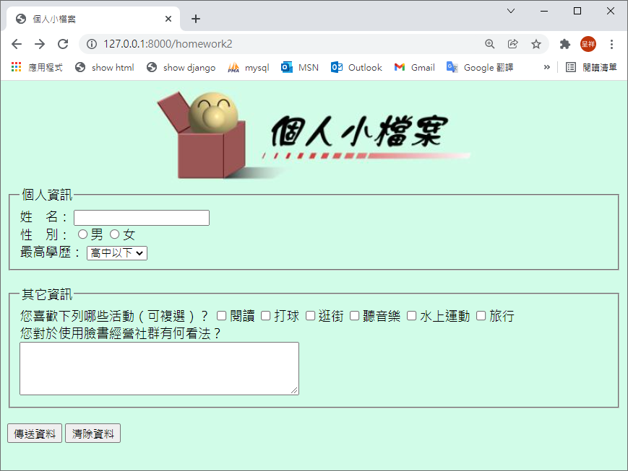

1. 同上題，按「傳送資料」鈕後有以下的結果：

* 其中性別若是男，要顯示xxx先生您好!
* 性別若是女，要顯示xxx先生您好!
* 您喜歡的活動如下:
* 使用ul與li標籤，請使用模板(Template)語言-標籤for

